Per il conto frequenza di DC in funzione dell’Over_Voltage, in scheda counting freq over time. Utilizzo del tasto destro per esportare i dati

DARK COUNT

Start 0mV _ Finish 15mV passo 1mV

GW: 1500

PfM : 50

T: 29.8°C +- 0.5°C

Caratterizzazione PTS meane gatewidth

Ciclato il processo di analisi threshold su V = 5mV-6mV per massimizzare l’analisi di DCR

Sia per pts mean che per gatewidth

Screen Frequenza vs Threshold variando points for mean

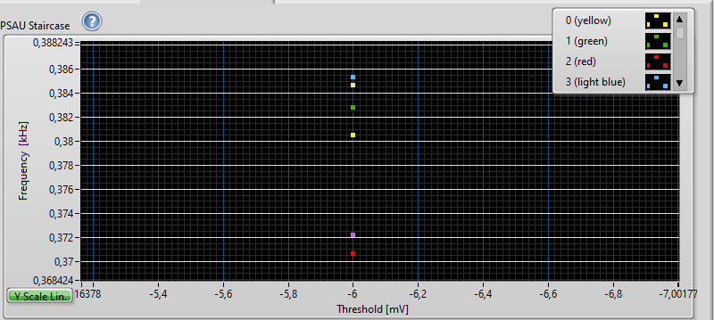

Screen Frequenza vs Threshold variando gate width

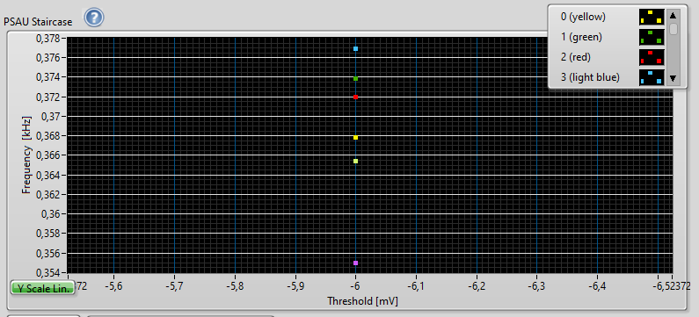

Screen Frequenza vs Threshold a 1000 gate, 30 pfm

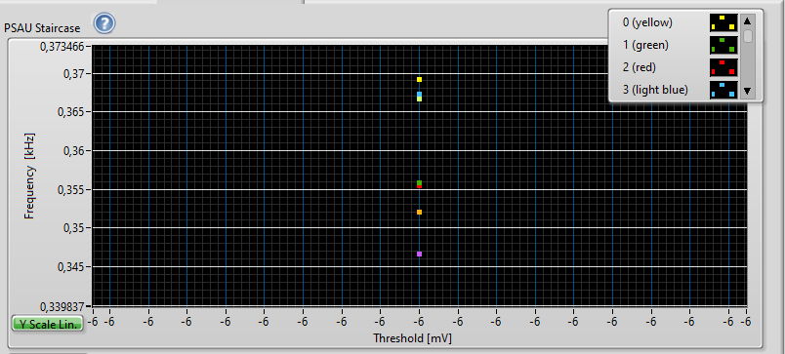

DC VBIAS

